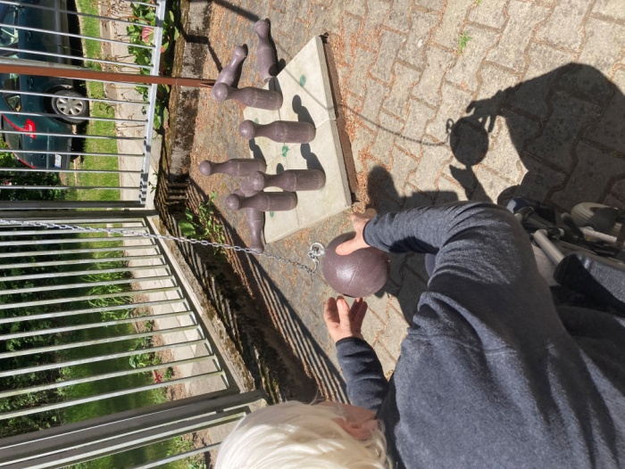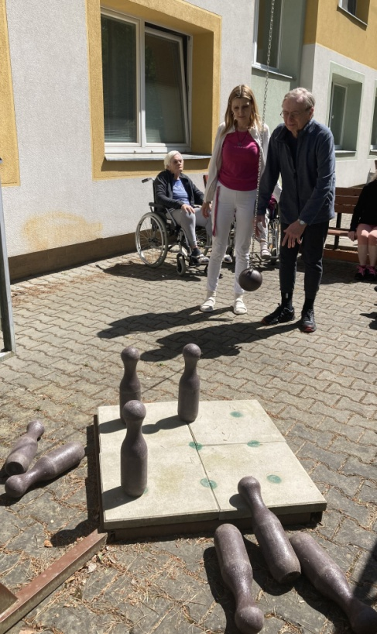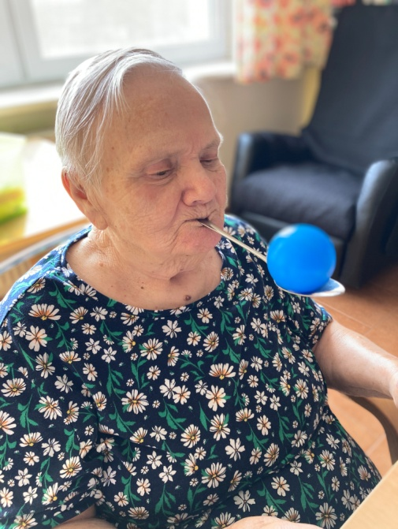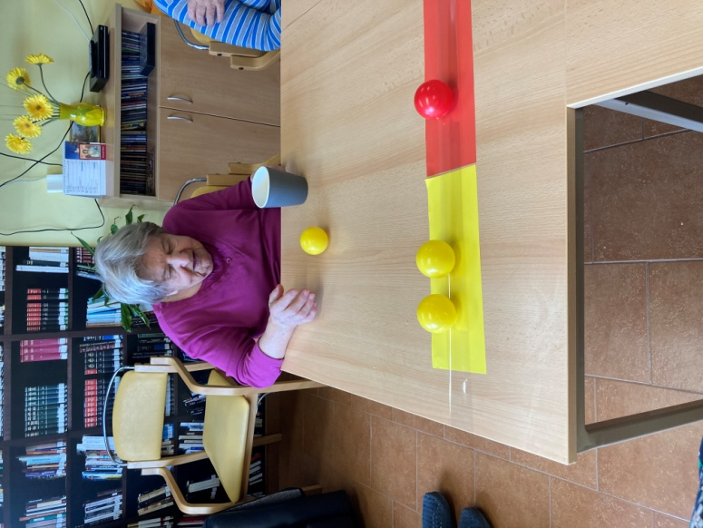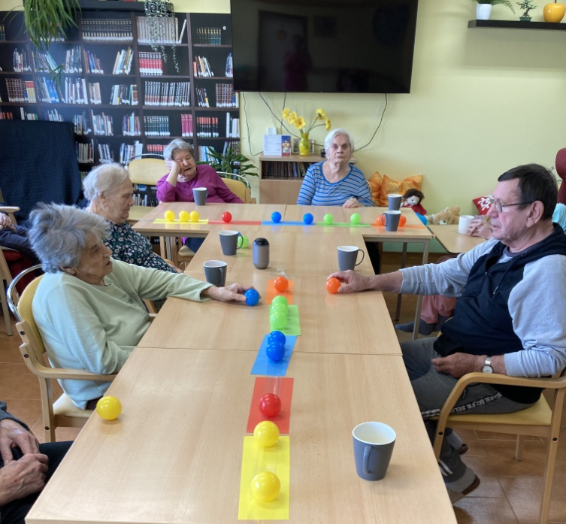**Trénink kognitivních funkcí za pomoci zábavy**

***Kognitivní funkce trénujeme také pomocí zábavných her a pohybových aktivit, při kterých se naši klienti velmi baví a probudí v sobě i soutěživého ducha.***